Linux Red Hat 7.5系统安装(带有GUI界面)

1. 插入制作完成的Linux Red Hat 7.5系统U盘

开机进入radi的方式：HP服务器 F10

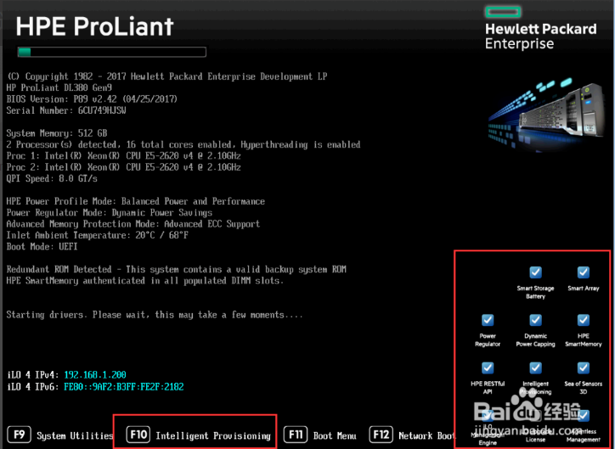

等待加载完成后，选择选择Smart Storage Administrator，请耐心等待

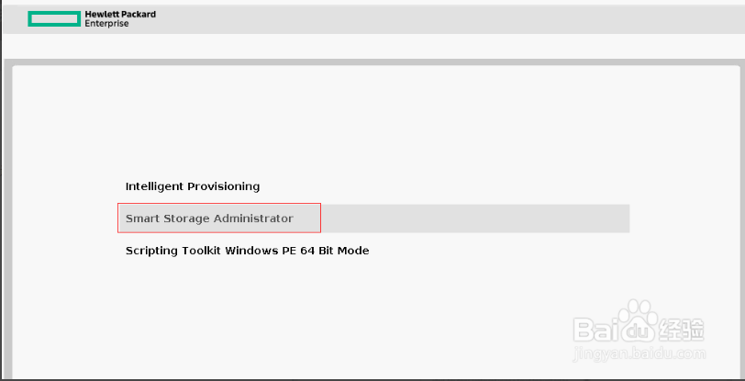

选择Smart Array P440ar(要看服务器具体配置，型号可能不一样)中的Configure

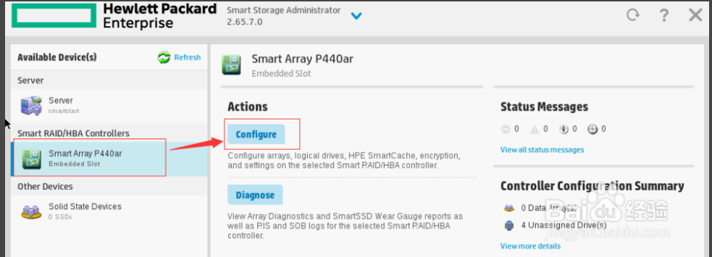

选择Create Array

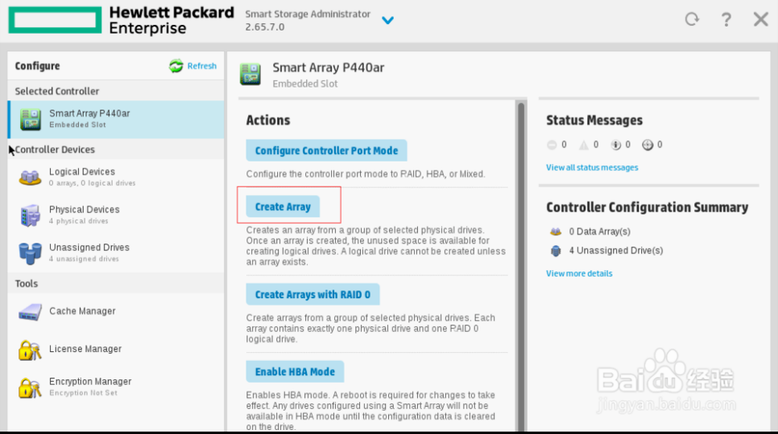

选择要创建Raid的硬盘

1. 开机 首先会进入如下界面，选择 **Install Red Hat Enterprise Linux 7.5**

按下键盘中的**Enter**键

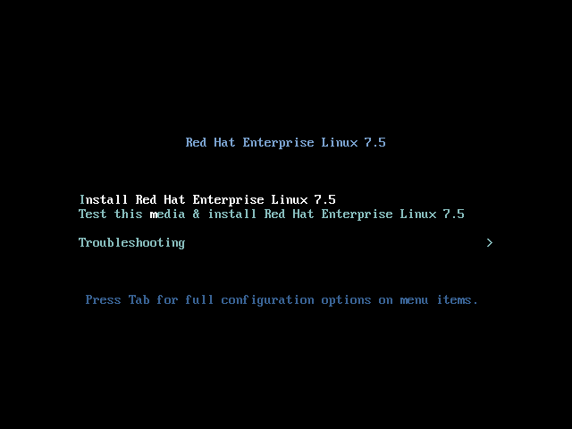

1. 语言选择界面：左侧找到 **中文** ；右侧选择 **简体中文(中国)** 点击 **继续**

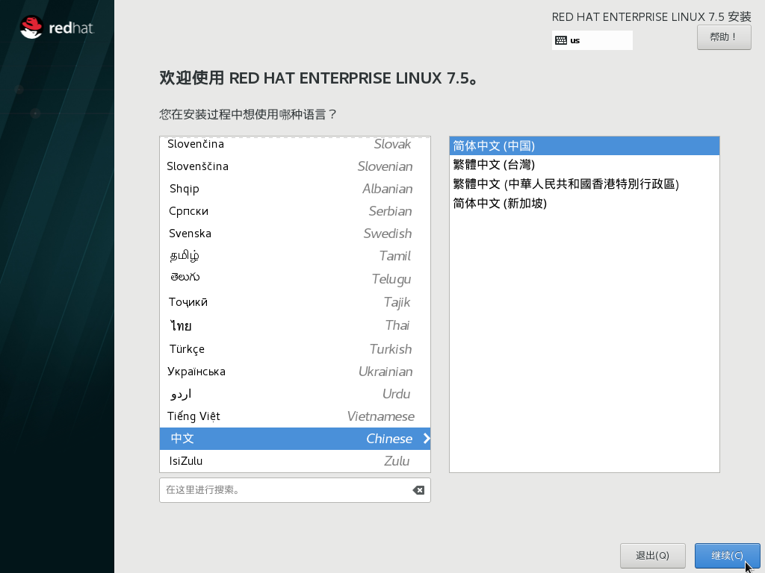

1. 进入安装信息摘要界面 点击 **系统 安装位置**

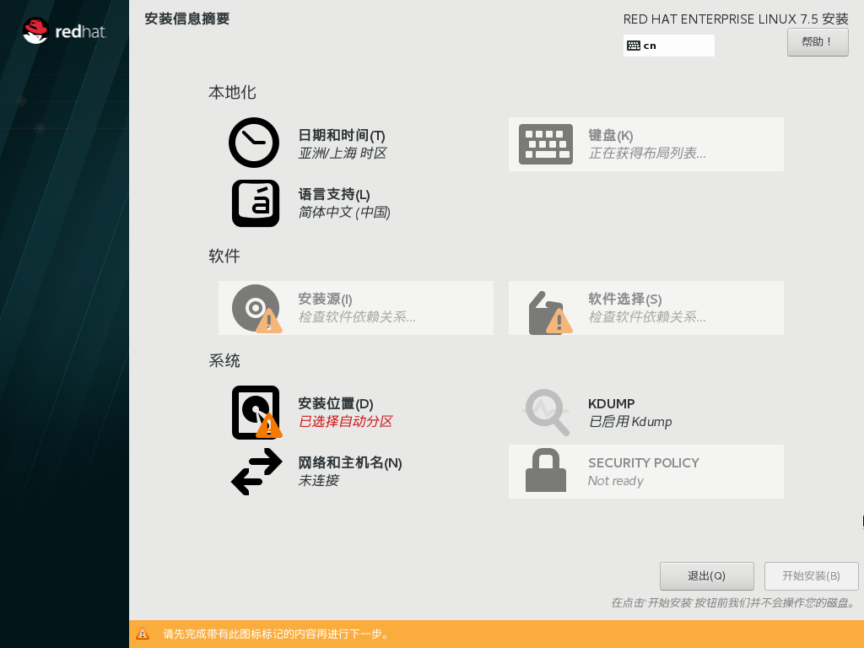

1. 配置分区：选择 **我要配置分区** 点击 **完成**

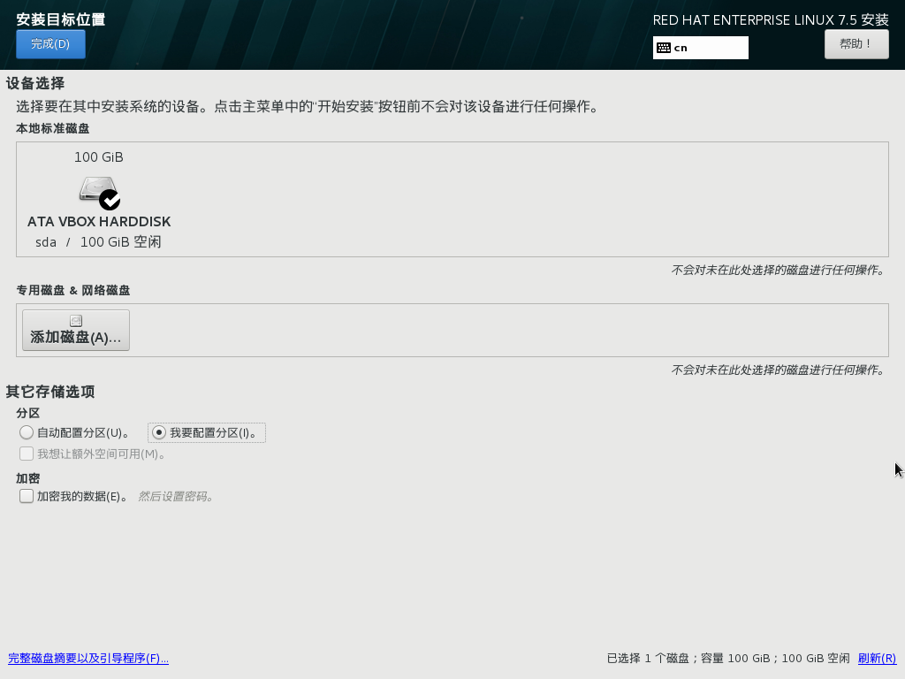

1. 进入手动分区界面：点击 **点这里自动创建他们(C)**

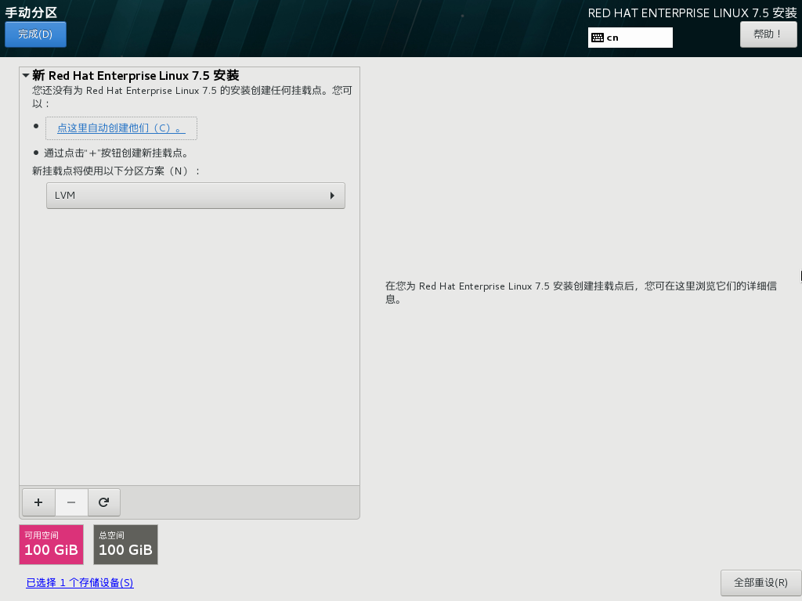

1. 手动修改分区 左侧 **选择分区** 右侧修改 **期望容量**

左侧选中 /home 右侧 期望容量修改为700G

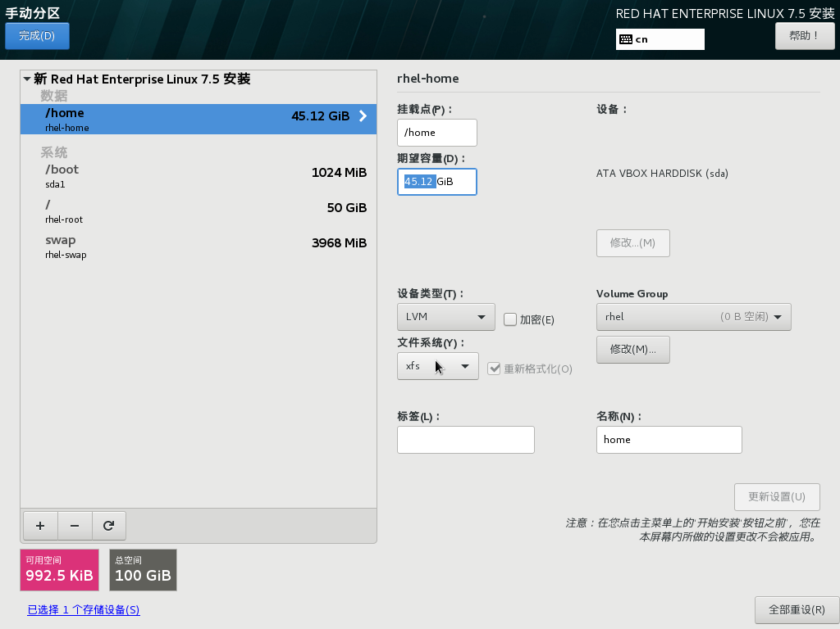

/home

容量修改为700GB

左侧选中 / 右侧 期望容量修改为50G(意为将剩余可用空间全部分给 **/** ，设置完成可能达不到50G，请勿过于执着于固定数值)，设置完成后 点击左上角 **完成**

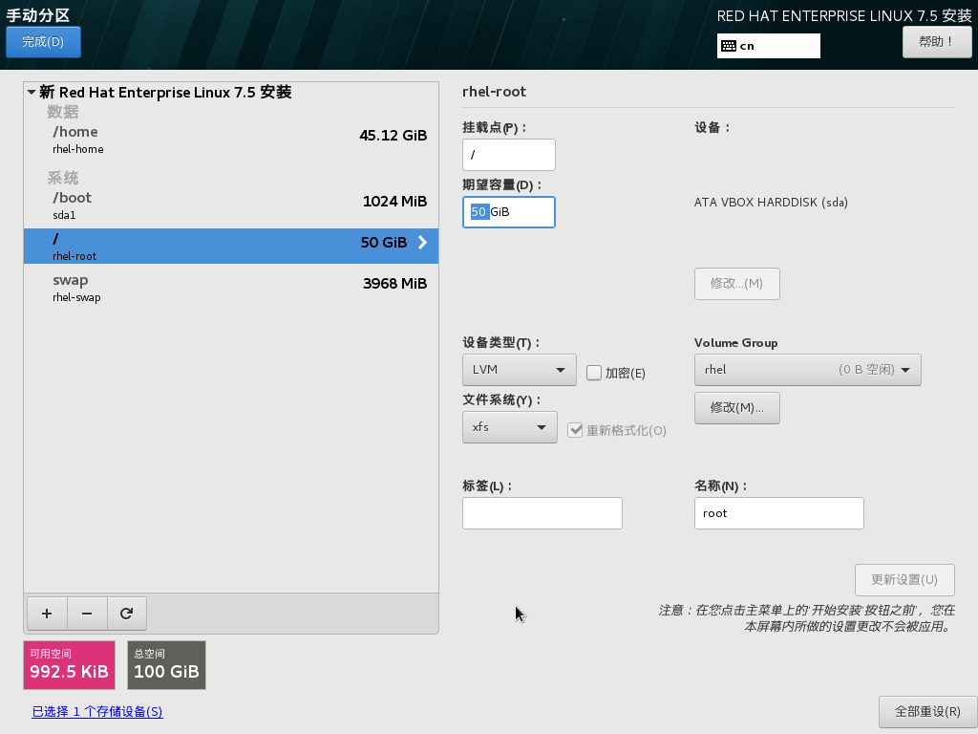

1. 弹出如下对话框 点击 **接受更改(A)**

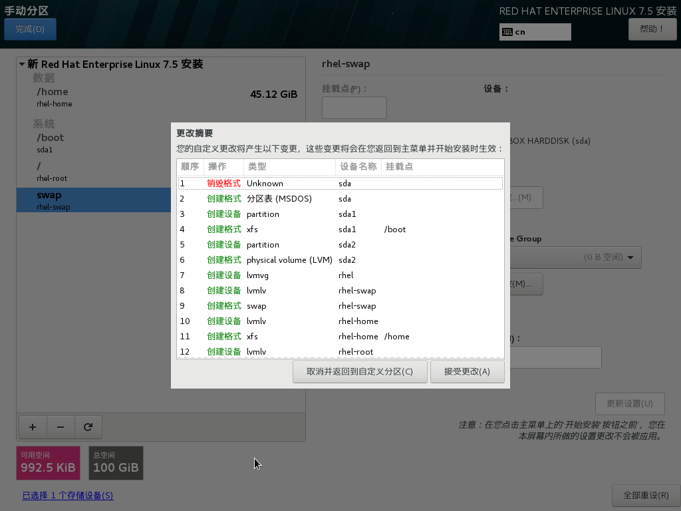

1. 回到安装信息摘要 点击选中 **软件安装选择**

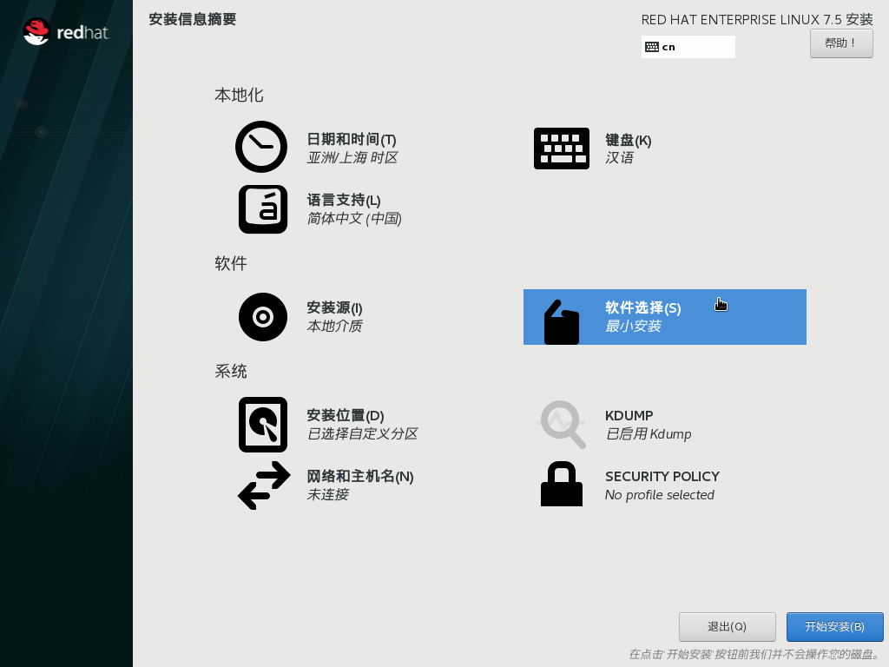

1. 进入软件选择 只需选中左侧 **带GUI的服务器** 点击左上角 **完成**

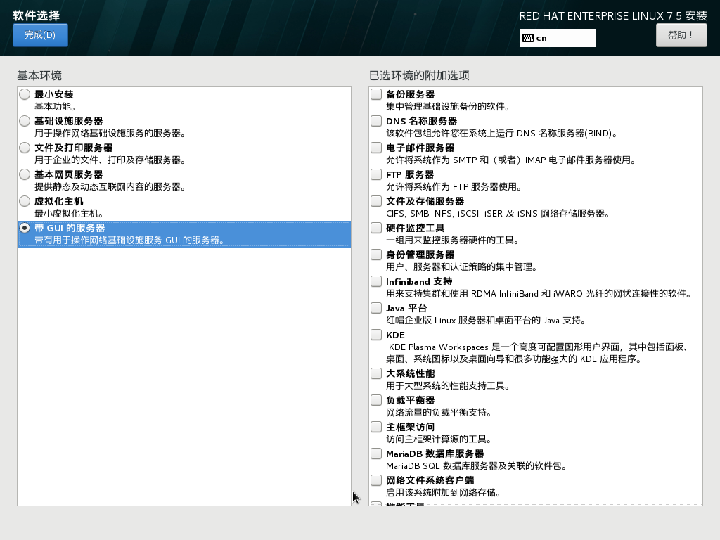

1. 等待 **检查软件依赖关系**

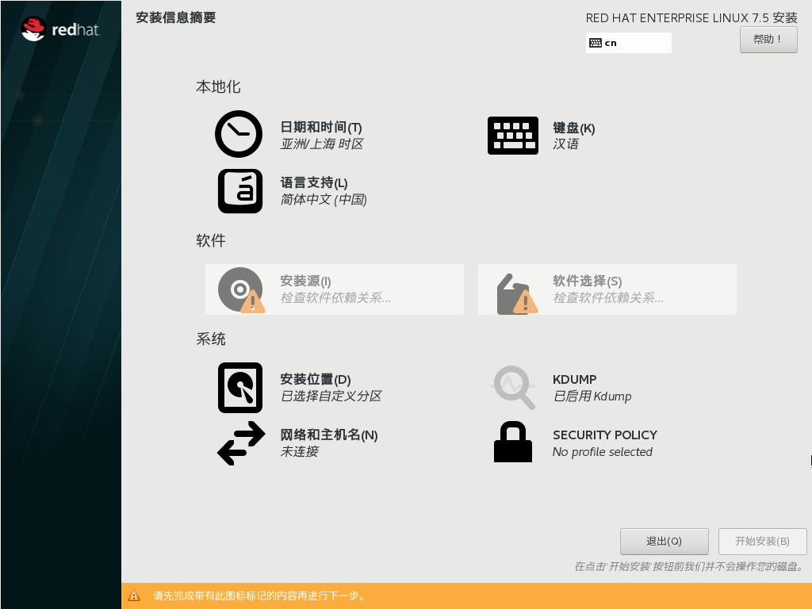

点击 左下角的 **开始安装**

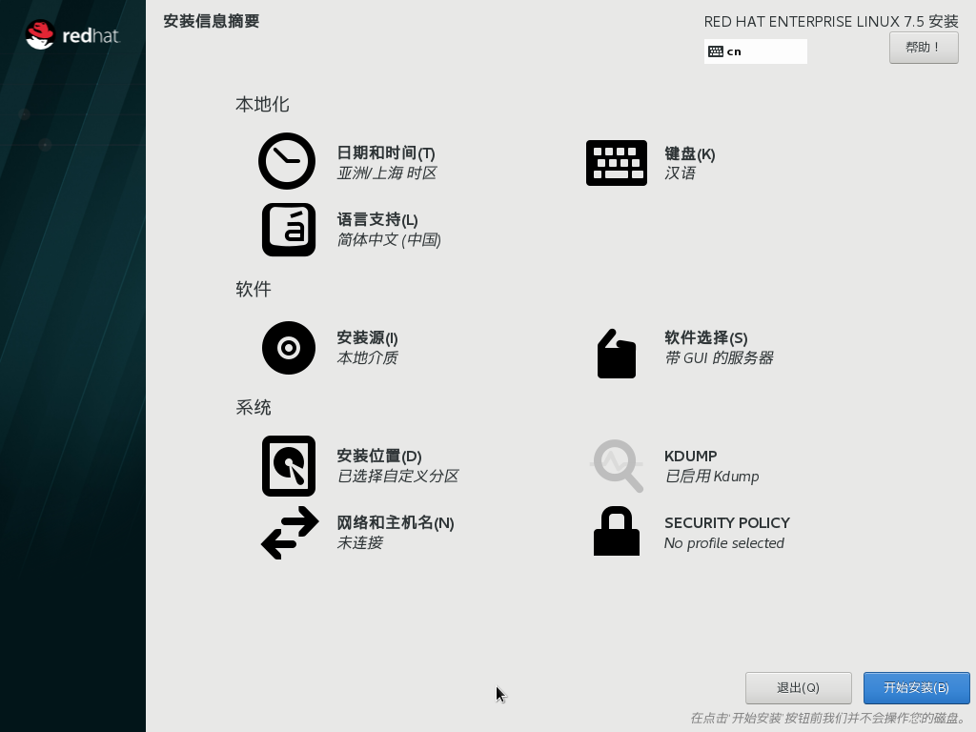

1. 点击 **创建root用户密码** 这里会稍有卡顿，耐心等待即可，切勿进行其他操作。

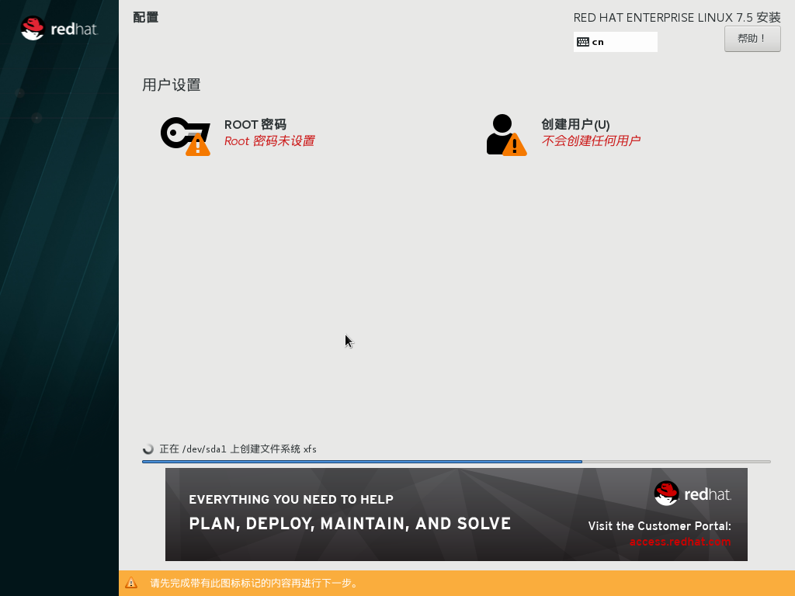

root密码设为： **123456** ， 输入两次后，点击右上角完成

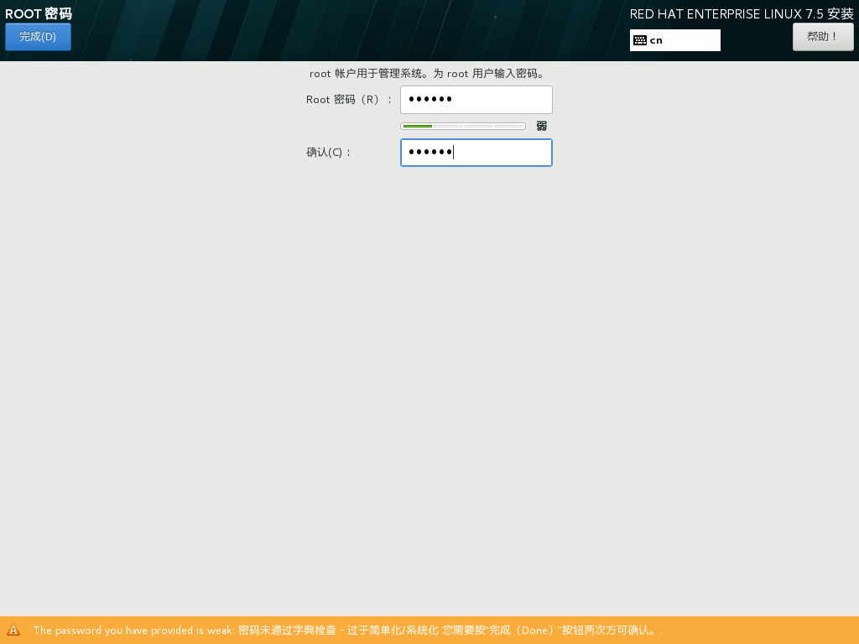

密码：123456

1. 点击 **完成**后 会返回到 用户创建界面 此时 进入 **创建个人用户界面**



个人用户 全名：**SIASUN** 密码：**123456**

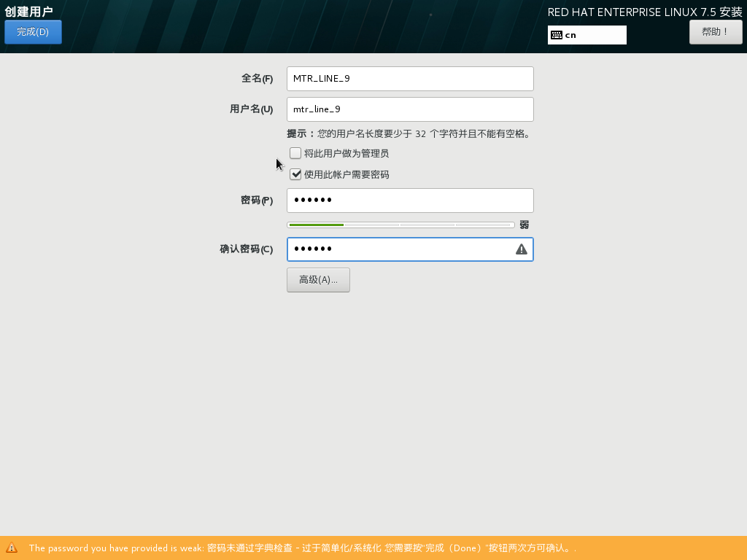

键入：SIASUN

1. 点击左上角 **完成** ， 请耐心等待安装完成

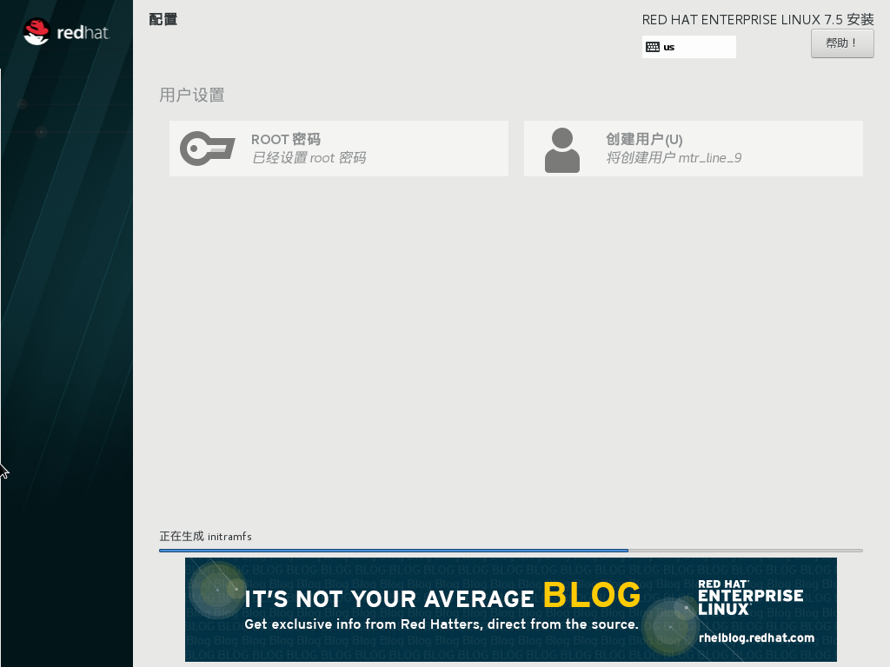

当出现下图信息时，系统安装完成，切勿移除U盘。 点击 **重启**。

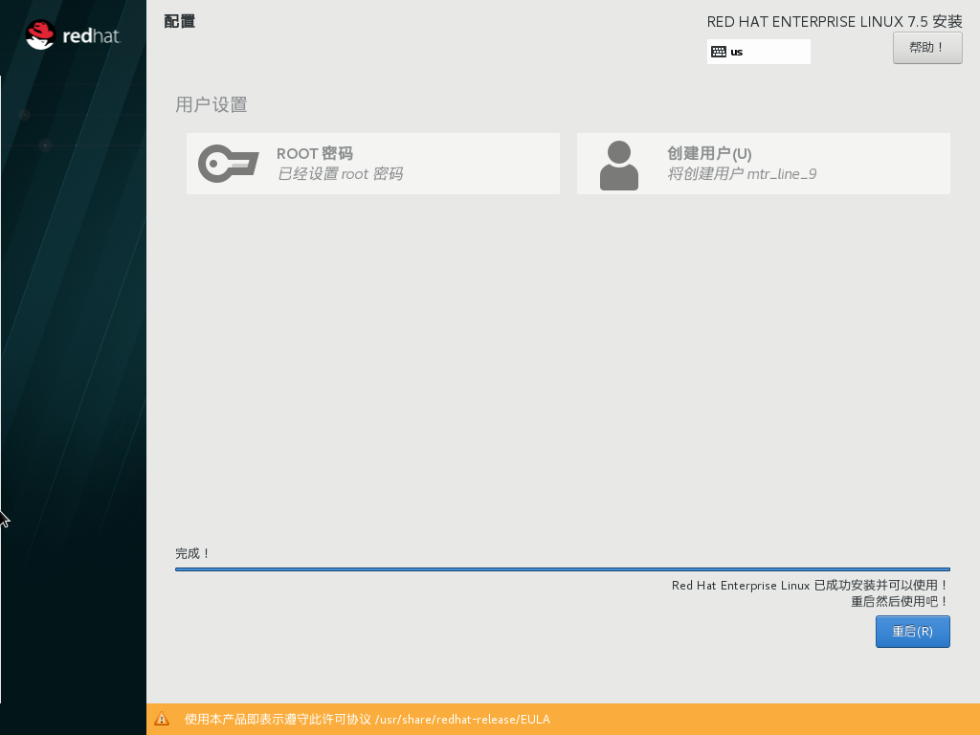

1. 等待 设备重新启动后 点击**LICENSE INFORMATION**

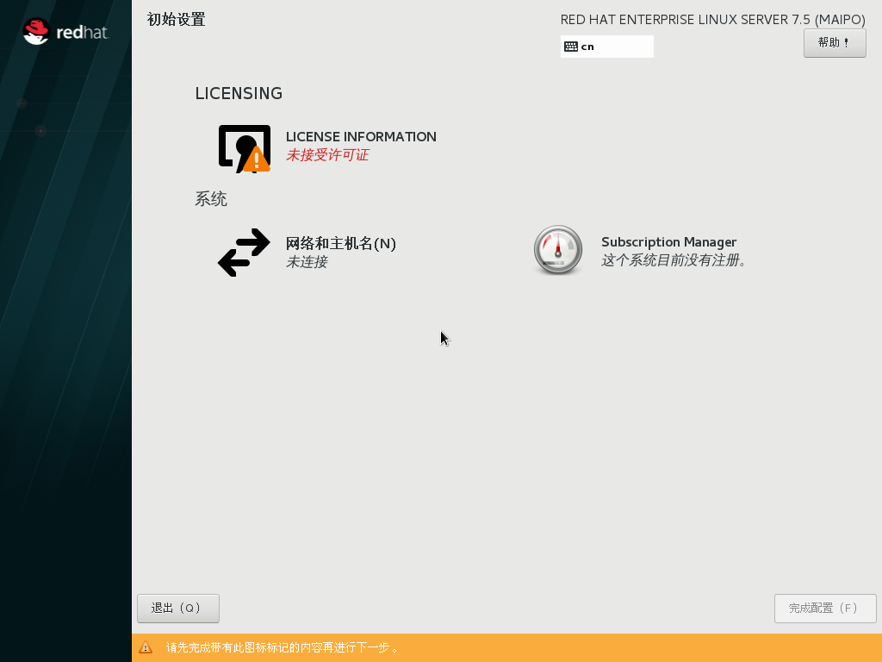

进入 许可信息界面，勾上 **我同意许可协议** ，点击左上角 **完成**

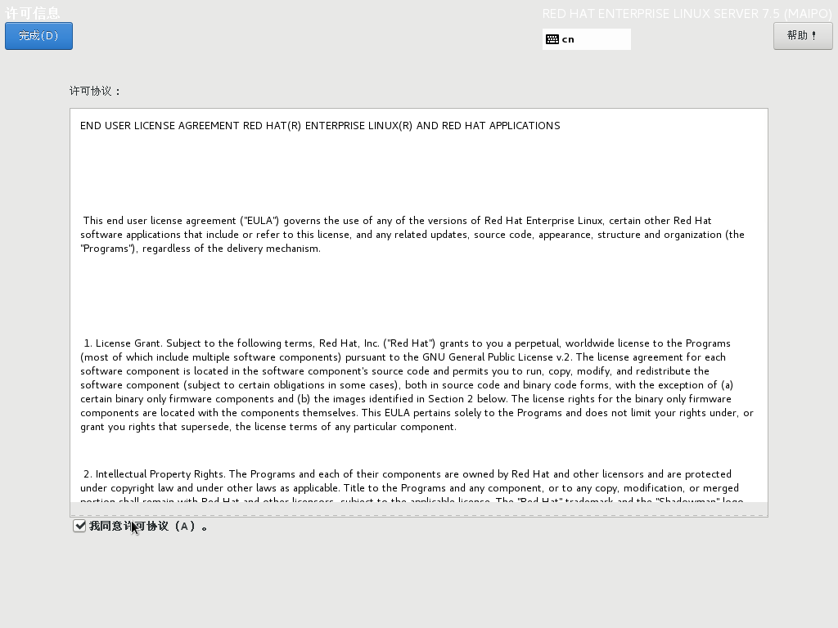

点击 **完成** 后，返回到 **初始设置** 界面，可以看到 LICENSE INFORMATION 变化

点击 **完成配置** ，等待系统自身配置。

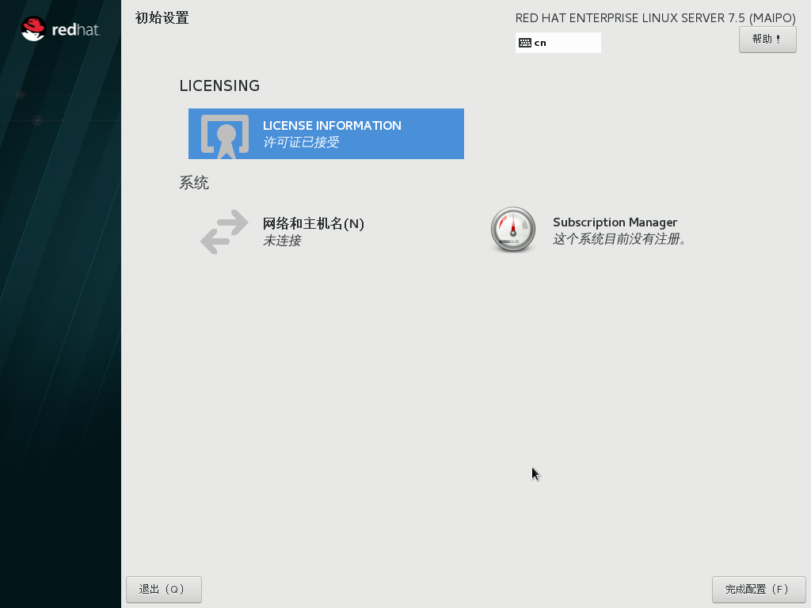

1. 等待系统配置完成后，输入用户名 **root** 点击下一步

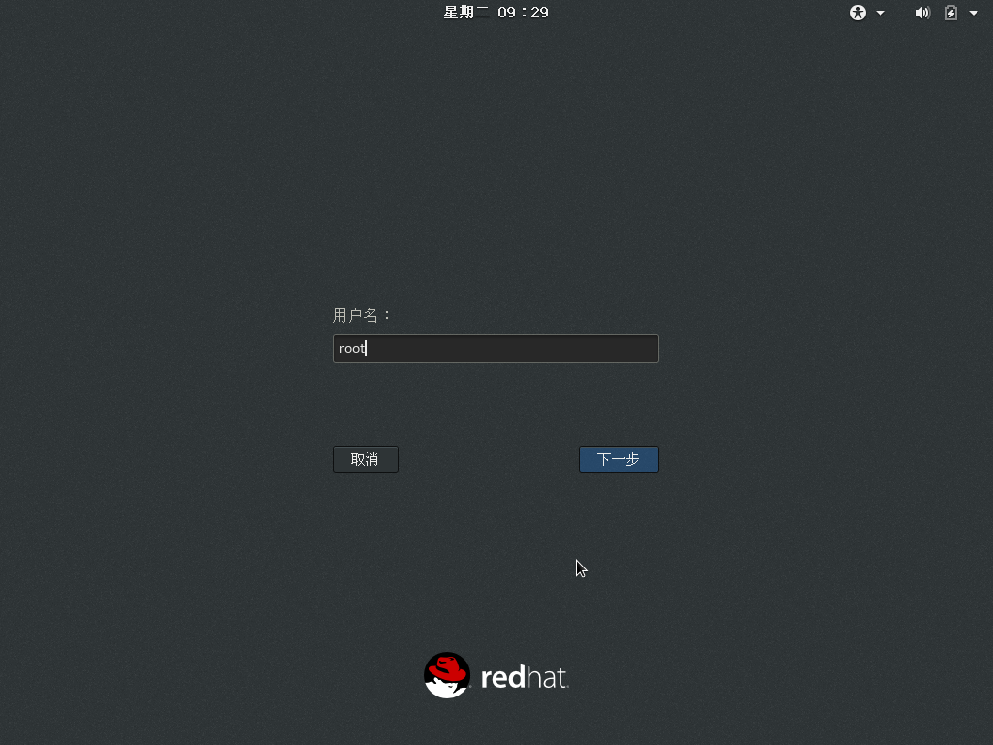

输入密码：**123456**

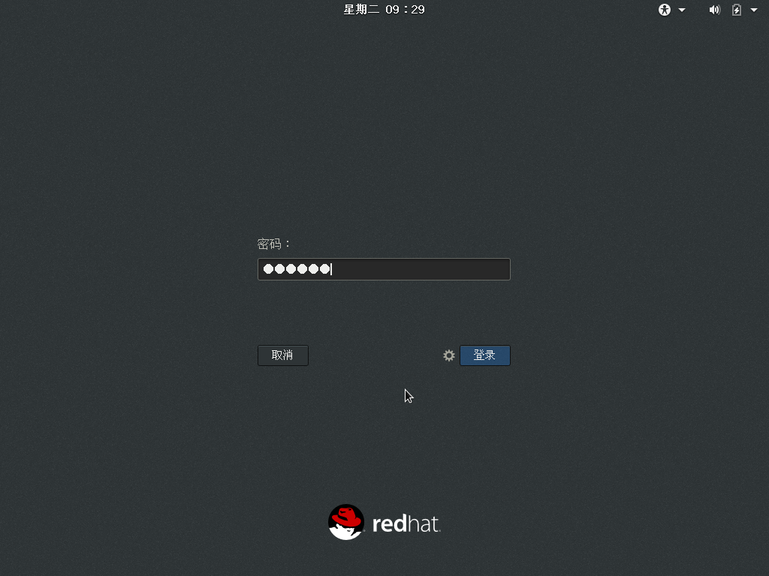

1. 用户名 密码 输入无误后 进入Linux redhat 7.5操作系统 点击 下图红色标识区

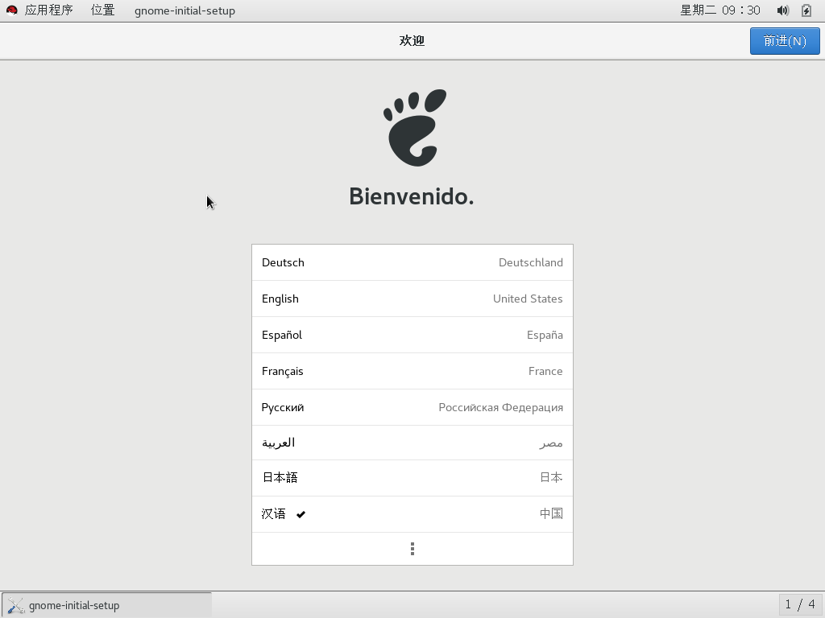

输入方式设置：点击 Intelligent Pinyin ，点击 **前进**

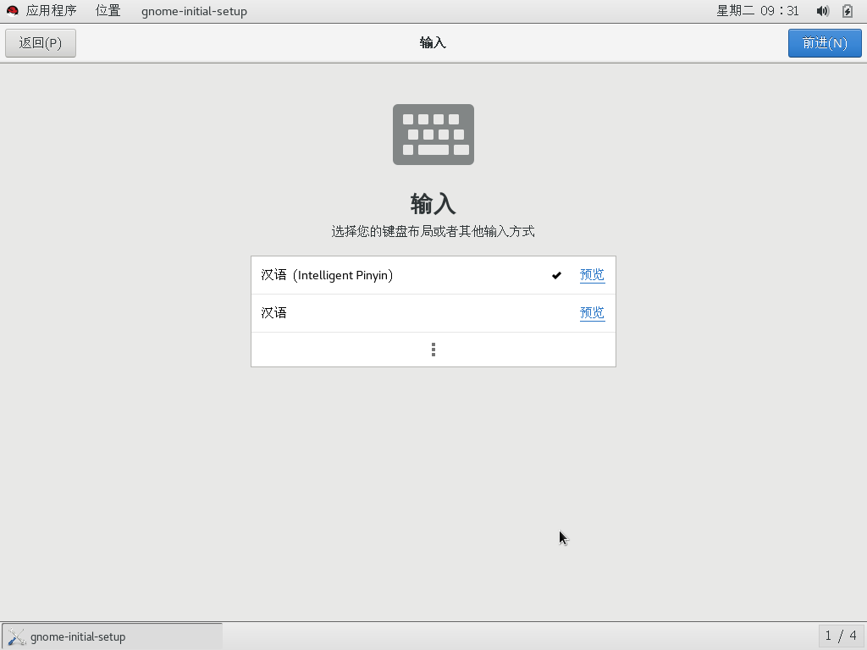

1. 点击 **关闭** **位置服务** 点击**前进**

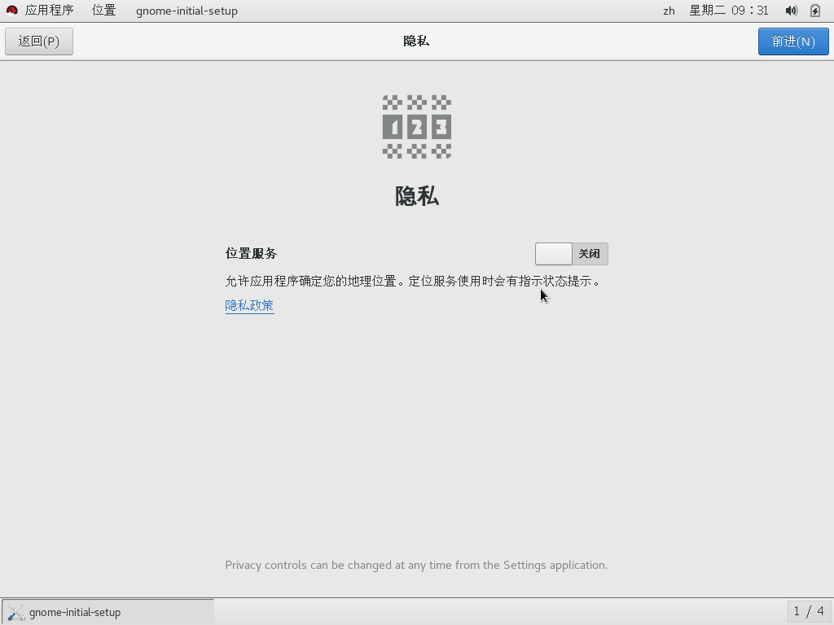

1. 链接在线账号 点击 **跳过**

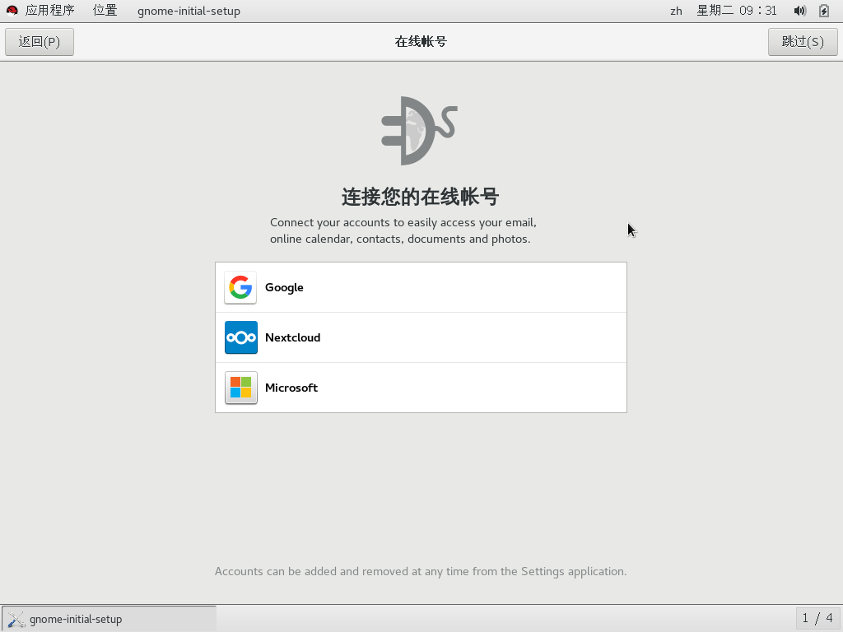

1. 完成初始化设置，点击 **开始使用**

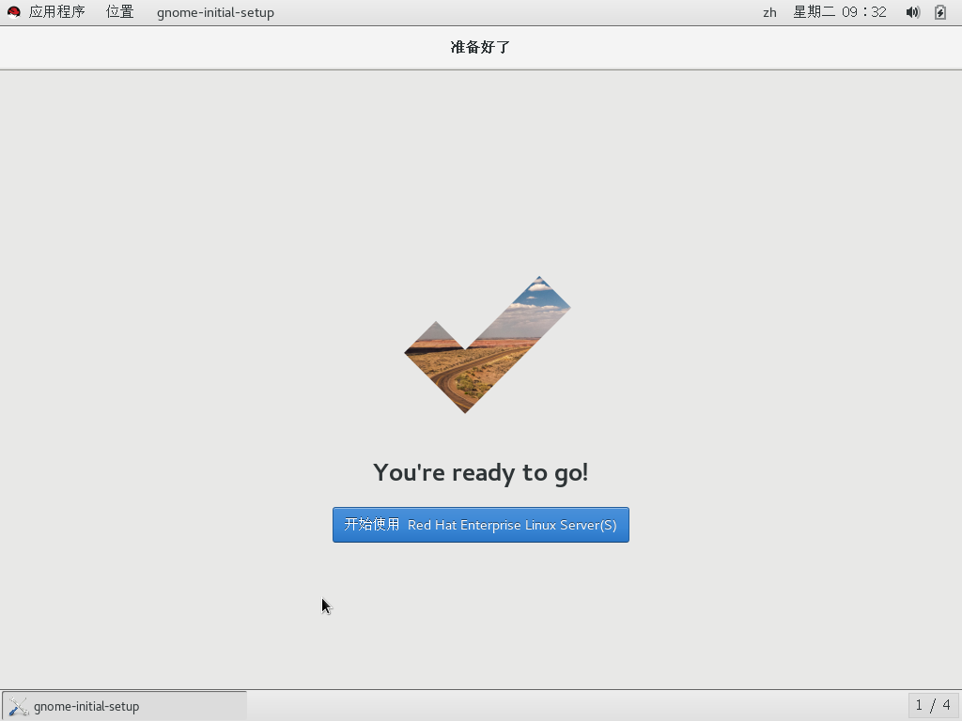

1. 稍后会出现 Getting Started 界面 直接 **关闭**

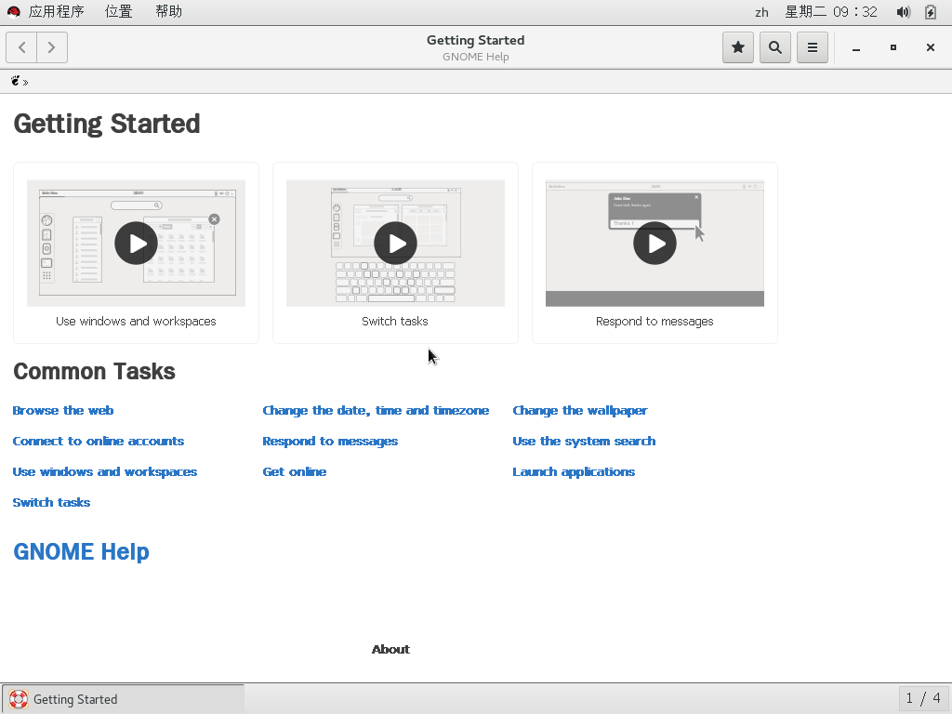

1. **至此 Linux redhat 7.5操作系统 安装完成 可以看到系统UI界面**

